**A Epidemia Silenciosa: Explorando os Determinantes Comportamentais e Socioeconômicos da Deficiência Renal Crônica no Brasil**

**INTRODUÇÃO**

**CONTEXTUALIZAÇÃO**: A Deficiência Renal Crônica (DRC) é um problema de saúde pública global com significativo impacto socioeconômico. No Brasil, as estatísticas revelam uma realidade na qual cerca de 10 milhões de brasileiros enfrentam algum grau de DRC, com aproximadamente 15 milhões de pessoas apresentando uma taxa de filtração glomerular inferior a 60 mL/min/1.73m² de superfície corporal, o que é considerado um rim com dificuldades para exercer sua função. Esses números, divulgados pela Sociedade Brasileira de Nefrologia (SBN), evidenciam a magnitude do problema.

O tratamento da DRC é complexo e muitas vezes exige intervenções como a diálise e o transplante renal. Atualmente, o Brasil conta com cerca de cem mil pacientes em diálise, predominantemente em hemodiálise, e aproximadamente 120.000 pacientes em tratamento dialítico ou com transplante renal, como indicado pelos dados do CKDopps e da SBN. O custo associado a esses tratamentos é difícil de ser medido, mas que tem média de 1,4 bilhão de reais, evidenciando não apenas o ônus financeiro para o sistema de saúde, mas também o impacto na qualidade de vida dos pacientes e de suas famílias.

Além disso, os números fornecidos pela Associação Brasileira de Transplante de Órgãos (ABTO) destacam a importância do transplante renal. Nos anos de 2004 e 2005, mais de 3.300 transplantes renais foram realizados anualmente no Brasil, oferecendo esperança para muitos pacientes com DRC.

É importante ressaltar que a DRC não apenas afeta a função renal, mas também está associada a complicações sistêmicas, incluindo declínio cognitivo. Uma meta-análise conduzida pela SBN revelou que pacientes com DRC enfrentam um risco 65% maior de declínio cognitivo em comparação com indivíduos saudáveis, evidenciando as ramificações abrangentes dessa condição.

**PESQUISAS UTILIZANDO MACHINE LEARNING:** O assunto proposto foi tratado previamente por pesquisadores, utilizando técnicas de machine learning, buscando entender melhores comportamentos das pessoas que tiveram Deficiência Renal Crônica:

Pesquisa 1 - Capacidade preditiva de escores de gravidade e desfechos para mortalidade em receptores de transplante renal com COVID-2019 admitidos em unidade de terapia intensiva: resultados de um estudo de coorte brasileiro de um único centro. Dentro desse estudo, foi avaliado a capacidade preditiva dos escores de gravidade para mortalidade em receptores de transplantes renais, utilizando análise de regressão univariada de Cox. A incidência cumulativa de óbito em 90 dias foi 63,4%.

Pesquisa 2 - Aptidão cardiorrespiratória e risco de mortalidade em pacientes em hemodiálise: uma coorte prospectiva. No estudo, foi avaliada a associação entre pacientes com baixa aptidão cardiorrespiratória(ACR) e risco de mortalidade por todas as causas em pacientes em hemodiálise. Este estudo de coorte prospectivo observacional acompanhou pacientes entre agosto/2015 a março/2022. Avaliou-se a aptidão cardiorrespiratória pelo teste de exercício cardiopulmonar, e o valor do pico do consumo de oxigênio (VO2pico) foi usado para determinar ACR muito baixa. Foi utilizada a regressão de Cox e análise univariada de KaplanMeier para avaliar associação da ACR muito baixa com o risco de mortalidade e taxa de sobrevida. Um total de 26 pacientes apresentaram ACR muito baixa. No período de acompanhamento, 11 pacientes (22,92%) foram a óbito por todas as causas. Destes, oito (30,8%) apresentavam ACR muito baixa. Mesmo assim, ACR muito baixa não foi associada a taxas brutas de mortalidade para pacientes estratificados por níveis de ACR.

Pesquisa 3 - Déficit renal e fatores associados em crianças nascidas com baixo peso. O objetivo deste estudo foi avaliar a associação entre características maternas e de nascimento, medidas antropométricas e déficit da função renal em bebês de baixo peso ao nascer. Utilizou-se um modelo de regressão logística multivariada para identificação de fatores associados, com déficit da função renal como variável dependente. Das 154 crianças avaliadas, 34,42% apresentaram déficit da função renal.

Pesquisa 4 - Avaliação transversal do comprometimento cognitivo leve em doença renal crônica pré-dialítica e associação com inflamação e alterações na ressonância magnética: o que os olhos não veem. O objetivo da pesquisa foi avaliar a associação do comprometimento cognitivo leve(CCL) na deficiência renal crônica(DRC) estágios 1 a 5, com marcadores inflamatórios e alterações de exames de imagem por ressonância magnética (RM). Foi realizada análise descritiva seguida por comparação de pontuações anormais versus normais entre todas as variáveis estudadas. A regressão linear foi realizada usando as pontuações como uma variável dependente, ajustada para fatores de confusão. De 111 pacientes convidados, oitenta completaram a avaliação neuropsicológica, 56 realizaram ressonância magnética, tendo sido incluídos no estudo. O comprometimento cognitivo leve foi prevalente em pacientes com deficiência renal crônica pré-dialítica, associou-se com inflamação e não apresentou correlação com alterações da RM.

**PROPOSTA DO ESTUDO:** Investigar a Associação entre Comportamentos de Risco e o Crescimento da Epidemia de Deficiência Renal Crônica no Brasil

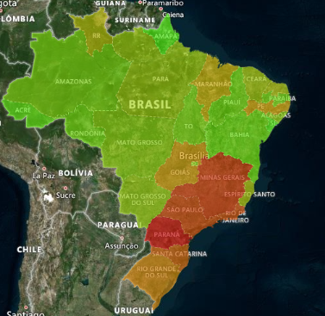

Imagem 1 - Índice de pessoas com Deficiência Renal Crônica por Estado.

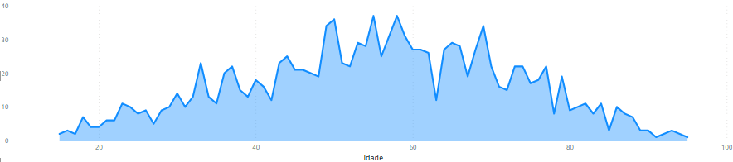

Imagem 2 - Distribuição de pessoas com Deficiência Renal Crônica por Idade

Imagem 2 - Distribuição de pessoas com Deficiência Renal Crônica por idade

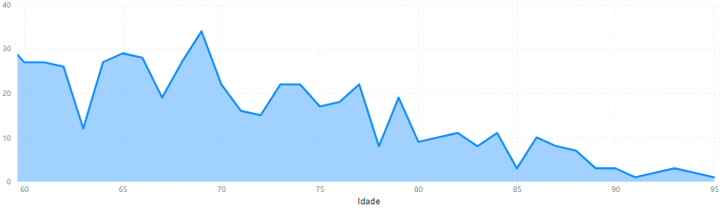

Imagem 3 - Distribuição de pessoas com Deficiência Renal Crônica a partir dos 60 anos (40% dos casos)

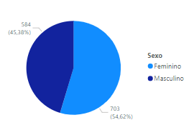

Imagem 4 - Distribuição de pessoas com Deficiência Renal Crônica por Sexo